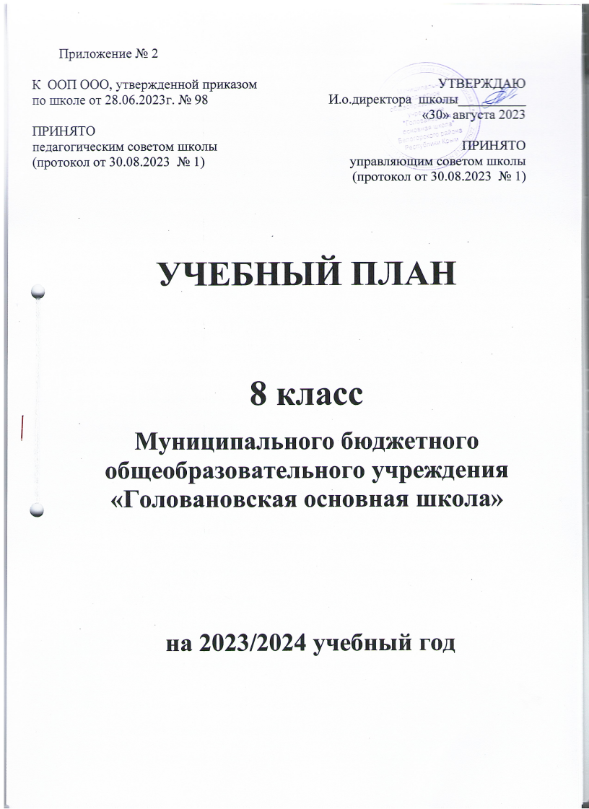

**1. Пояснительная записка**

Учебный план приведен в соответствие с федеральным учебным планом Федеральной образовательной программы основного общего образования, утвержденной приказом Минпросвещения от 18.05.2023 № 370 и составлен с учетом:

* с пунктом 6 частью 3 статьи 28, 30 Федерального закона от 29.12.2012 № 273-ФЗ «Об образовании в Российской Федерации» (с изменениями и дополнениями);
* ФГОС ООО, утвержденным приказом Минобнауки от 17.12.2010 № 1897 (с изменениями и дополнениями);
* Письмом Министерства образования, науки и молодежи Республики Крым от 13.04.2023 № 1988/01-15 «О формировании учебных планов общеобразовательных организаций на 2023/2024 учебный год».
* Письмом Министерства образования, науки и молодежи Республики Крым от 05.07.2023 г. № №3632/01-14

В связи с тем, что в школе в 2023/2024 учебном году осваивать ООП ООО по ФГОС второго поколения будут 8–9-е классы, учебный план фиксирует общий объем нагрузки, максимальный объем аудиторной нагрузки обучающихся, состав и структуру предметных областей, распределяет учебное время, отводимое на их освоение по классам и учебным предметам, только для 8 класса.

Учебный план предусматривает пятилетний нормативный срок освоения образовательной программы основного общего образования. Продолжительность учебного года на уровне основного общего образования составляет 34 недели.

В МБОУ «Головановская ОШ» установлен режим пятидневной учебной недели. Образовательная недельная нагрузка равномерно распределена в течение учебной недели и соответствует требованиям санитарных норм СанПиН 1.2.3685-21. Объем максимально допустимой образовательной нагрузки в течение дня в 8 классе – не более семи уроков.

Количество часов, отведенных на освоение обучающимися учебных предметов, курсов, модулей из обязательной части и части, формируемой участниками образовательных отношений, в совокупности не превышает величину недельной образовательной нагрузки:

* 8–9-х классах – 33 часа в неделю.

Общее количество часов учебных занятий за пять лет — 5338 часов.

Учебный план состоит из двух частей – обязательной части и части, формируемой участниками образовательных отношений.

**Обязательная часть учебного плана**

Обязательная часть учебного плана определяет состав учебных предметов обязательных предметных областей и учебное время, отводимое на их изучение по классам (годам) обучения.

Урочная деятельность направлена на достижение обучающимися планируемых результатов освоения программы основного общего образования с учетом обязательных для изучения учебных предметов.

Обязательная часть учебного плана включает в себя следующие предметные области:

1. «Русский язык и литература».
2. «Родной язык и родная литература».
3. «Иностранные языки».
4. «Математика и информатика».
5. «Общественно-научные предметы».
6. «Естественно-научные предметы».
7. «Основы духовно-нравственной культуры народов России».
8. «Искусство».
9. «Технология».
10. «Физическая культура и основы безопасности жизнедеятельности».

Обучение в МБОУ Головановская ОШ» ведется на русском языке.

Учебный план предусматривает преподавание учебных предметов «Родной язык (русский)» и «Родная литература (русская)» предметной области «Родной язык и родная литература в 8 классе:

В 2023/2024 учебном году для обучающихся 8 класса в учебный курс «Алгебра» включено вероятностно-статистическое содержание, предусмотренное программой к изучению в предшествующие годы обучения. Для этого добавлен 1 час на изучение предмета «Алгебра» в 8 классе.

**Часть учебного плана,**

**формируемая участниками образовательных отношений.**

В целях выполнения Концепции развития детско-юношеского спорта в Российской Федерации до 2030 года и в соответствии с письмом Минпросвещения от 21.12.2022 № ТВ-2859/03 МБОУ «Головановская ОШ» реализует третий час физической активности в рамках занятий школьного спортивного клуба по настольному теннису «Гармония»

В связи с тем, что некоторые темы по обществознанию не изучались в предыдущих классах, в 8 классе вводится курс внеурочной деятельности в рамках функциональной грамотности (Глобальные компетенции) «Практическое право»

**2. Формы промежуточной аттестации.**

Учебный план определяет формы промежуточной аттестации в соответствии с положением о текущем контроле и промежуточной аттестации МБОУ «Головановская ОШ»

В конце каждого учебного периода выводится промежуточная оценка без учета тематических проверочных работ. Оценка за промежуточную аттестацию выставляется как среднее арифметическое промежуточных (четвертных) оценок, выставленных без учета тематических проверочных работ.

Форма проведения промежуточной аттестации – годовая отметка без учета тематических проверочных работ указана в таблице

Сроки проведения и объем времени отведенного на промежуточную аттестацию обучающихся, определяется рабочими программами учебных предметов  и календарным учебным графиком основного общего образования.

|  |  |  |
| --- | --- | --- |
| **Предметы, курсы, модули** | **Классы** | **Формы промежуточной аттестации** |
| Обязательная часть | | |
| Русскийязык | 8 | Годовая отметка без учета тематических проверочных работ |
| Литература | 8 | Годовая отметка без учета тематических проверочных работ |
| Родной язык (русский) | 8 | Годовая отметка без учета тематических проверочных работ |
| Литература на родном языке (русском) | 8 | Годовая отметка без учета тематических проверочных работ |
| Иностранный язык (английский) | 8 | Годовая отметка без учета тематических проверочных работ |
| Алгебра | 8 | Годовая отметка без учета тематических проверочных работ |
| Геометрия | 8 | Годовая отметка без учета тематических проверочных работ |
| Информатика | 8 | Годовая отметка без учета тематических проверочных работ |
| История | 8 | Годовая отметка без учета тематических проверочных работ |
| Обществознание | 8 | Годовая отметка без учета тематических проверочных работ |
| География | 8 | Годовая отметка без учета тематических проверочных работ |
| Физика | 8 | Годовая отметка без учета тематических проверочных работ |
| Биология | 8 | Годовая отметка без учета тематических проверочных работ |
| Химия | 8 | Годовая отметка без учета тематических проверочных работ |
| Технология | 8 | Годовая отметка без учета тематических проверочных работ |
| Физическая культура | 8 | Годовая отметка без учета тематических проверочных работ |
| Основы безопасности жизнедеятельности | 8 | Годовая отметка без учета тематических проверочных работ |

1. **Сетка часов**

**Недельная сетка часов**

**(пятидневная неделя)**

|  |  |  |  |
| --- | --- | --- | --- |
| **Предметные области** | **Учебные предметы классы** | **Количество часов в неделю** | **Всего** |
| **8 класс** |
| Обязательная часть | | | |
| Русский язык и литература | Русский язык | 3 | 3 |
| Литература | 2 | 2 |
| Родной язык и родная литература | Родной язык (русский) | 1 | 1 |
| Родная литература (русская) | 1 | 1 |
| Иностранные языки | Иностранный язык (английский) | 3 | 3 |
| Математика и информатика | Алгебра | **3+1** | 4 |
| Геометрия | 2 | 2 |
| Информатика | 1 | 1 |
| Общественно-научные предметы | История | 2 | 2 |
| Обществознание | 1 | 1 |
| География | 2 | 2 |
| Естественнонаучные предметы | Физика | 2 | 2 |
| Химия | 2 | 2 |
| Биология | 2 | 2 |
| Искусство | Музыка | 1 | 1 |
| Технология | Технология | 1 | 1 |
| Физическая культура и основы безопасности | Физическая культура | 2 | 2 |
| Основы безопасности жизнедеятельности | 1 | 1 |
| **Итого** | | **33** | 33 |
| Учебные недели | | 34 | 34 |
| **Всего часов** | | **1122** | 1122 |
| Максимально допустимая недельная нагрузка (при 5-дневной неделе) в соответствии с действующими санитарными правилами и нормами | | 33 | 33 |

**Годовая сетка часов**

**(пятидневная неделя)**

|  |  |  |  |  |
| --- | --- | --- | --- | --- |
| **Предметные области** | **Учебные предметы** | **Количество часов в неделю** | **Всего** | |
| **8 класс** |
| **Обязательная часть** | | | |  |
| Русский язык и литература | Русский язык | 102 | 102 | |
| Литература | 68 | 68 | |
| Родной язык и родная литература | Родной язык (русский) | 34 | 34 | |
| Родная литература (русская) | 34 | 34 | |
| Иностранные языки | Иностранный язык (английский) | 102 | 102 | |
| Математика и информатика | Алгебра | 136 | 136 | |
| Геометрия | 68 | 68 | |
| Информатика | 34 | 34 | |
| Общественно-научные предметы | История | 68 | 68 | |
| Обществознание | 34 | 34 | |
| География | 68 | 68 | |
| Естественнонаучные предметы | Физика | 68 | 68 | |
| Химия | 68 | 68 | |
| Биология | 68 | 68 | |
| Искусство | Музыка | 34 | 34 | |
| Технология | Технология | 34 | 34 | |
| Физическая культура и основы безопасности | Физическая культура | 68 | 68 | |
| Основы безопасности жизнедеятельности | 34 | 34 | |
| Учебные недели | | 34 | 34 | |
| **Всего часов** | | **1122** | **1122** | |